Digitálne mapy

Dokumentácia k tímovému projektu

**Tím číslo:** 2

**Vedúci tímu:** Ing. Peter Bartalos

**Odbor:** Softvérové inžinierstvo

**Šk. rok:** 2009/2010

Bc. Abelovský Peter

Bc. Bartal Kamil

Bc. Basár Peter

Bc. Hraško Marián

Bc. Torda Dušan

Bc. Zdechovan Ján

# Analýza problému

## Digitálne mapy

Digitálne mapy, ich spracovanie a poskytnutie používateľom je v súčasnosti veľmi obľúbená, ale zároveň aj progresívna oblasť, pretože zatiaľ neboli využité všetky možnosti, ktoré digitálne mapy ponúkajú. Digitálne mapy majú čoraz širšie využitie a to v rôznych oblastiach. Prostredníctvom mobilných zariadení k nim máme prístup prakticky kdekoľvek, a preto by nám mali poskytovať čo najviac informácií o danej oblasti a objektoch. Existujúce riešenia sú však často obmedzené len na to, čo im poskytuje používané Google API a neponúkajú žiadnu pridanú hodnotu. Taktiež v nich absentuje dostatočná personalizácia digitálnej mapy pre jednotlivých užívateľov. Mapa sa javí pre všetkých užívateľov rovnaká, neprispôsobuje sa vlastnostiam a charakteristike užívateľa. Užívateľ nemá možnosť využiť celý potenciál digitálnych máp, ktorý je podľa nás veľmi veľký.

## Prínos riešenia – motivácia

Cieľom našej práce je priniesť do tejto oblasti nové nápady, ktoré sme získali pri používaní digitálnych máp pre vlastné účely a máme pocit, že väčšina z nich by priniesla používateľom nové možnosti využitia digitálnych máp a pomohla by im cítiť sa pri práci s nimi komfortnejšie. Priniesť nové myšlienky a nápady do problémovej oblasti digitálnych máp považujeme za veľkú výzvu, rovnako ako vylepšenie existujúcich riešení. Členovia nášho tímu disponujú všetkými znalosťami potrebnými na realizáciu všetkých fáz projektu podľa požiadaviek zadávateľa a dokážu poskytnúť vlastné zaujímavé nápady. Chceme sa zamerať hlavne na nasledujúce nedostatky existujúcich riešení:

* Nedostatok identifikovaných objektov s GPS súradnicami. Chýbajúce metadáta k nim. Potreba získania dát z viacerých zdrojov.
* Za geo-objekt sa považuje jeden bod charakterizovaný dvoma súradnicami. Existuje však viac typov a možností značenia geo-objektov(napr. polygón, trasa).
* Vyhľadávanie objektov a informácií na mape je slabo personalizované, ak vôbec. Potreba väčšieho prispôsobenia sa užívateľovi.
* Geo-objekty často nie sú zatriedené do kategórií. Ak aj sú, nie sú zaznamenané vzťahy medzi nimi.
* Chýbajúca integrácia s hromadne obľúbenými službami ako sociálne siete typu Facebook, Twitter. Možnosť využitia informácií o užívateľoch, ich pozície v sociálnej sieti a popularizácie medzi ďalšími užívateľmi.

# Špecifikácia

## Požiadavky na funkcionalitu

Na základe stanovených cieľov sme určili nasledovné procesy v systéme:

### Prehľad procesov

* BP01 Manažment používateľských účtov
* BP02 Navigácia po mape
* BP03 Manažment geografických objektov po mape
* BP04 Profily ovplyvňujúce správanie systému
* BP05 Vyhľadávanie geografických objektov
* BP06 Navigácia po konceptuálnej mape
* BP07 Manažment geografických objektov cez konceptuálnu mapu
* BP08 Manažment trás
* BP09 Manažment fotogalérií

### BP01 Manažment používateľských účtov

Ako už vyplýva z názvu, proces zahŕňa vedenie účtov používateľov systému. Rozhodli sme sa integrovať náš projekt so sociálnou sieťou Facebook, preto sa budeme snažiť využiť jej možnosti. K aplikácii sa bude môcť pristúpiť dvomi spôsobmi, od ktorých sa odvíja manažment používateľov. Prvým spôsobom je pristúpiť k aplikácii cez Facebook, tým pádom musí byť používateľ prihlásený. Pre naše potreby budeme pracovať s používateľovým uid, ktoré získame cez Facebook API.

Druhým spôsobom je priame zadanie adresy do prehliadača. Tu máme možnosť zistiť stav prihlásenia používateľa na Facebook, čo nám umožní automatické prihlásenie. Ak nie je žiadny používateľ aktuálne prihlásený na Facebook, môže sa na neho prihlásiť priamo cez našu aplikáciu. Ak nemá konto alebo záujem, bude sa môcť registrovať alebo prihlásiť cez účet nášho systému. Pri využití Facebook-u teda odpadá manažment používateľov ako taký, ten je nutný implementovať pre ostatných používateľov.

Takisto budú dva spôsoby pri práci s objektami. Facebook používateľ si bude môcť zvoliť svojich priateľov alebo skupiny, ktorým priradí práva na prácu s objektom, ktorého je autorom. Ostatný používatelia budú mať veľmi obmedzené možnosti - práva na operácie s objektom bude mať len samotný autor.



Obrázok 1 - Diagram prípadov použitia manažmentu používateľských účtov.

Nasledujúce sekvenčné diagramy podrobnejšie opisujú priebeh jednotlivých prípadov použitia.



Obrázok 2: Sekvenčný diagram založenia používateľa.



Obrázok 3: Sekvenčný diagram prihlásenia používateľa.



Obrázok 4: Sekvenčný diagram prihlásenia používateľa pomocou Facebook účtu.



Obrázok 5: Sekvenčný diagram odhlásenia používateľa.

Zmena údajov a zrušenie účtu používateľa prihláseného cez Facebook účet je možná iba cez aplikáciu Facebook.



Obrázok 6: Sekvenčný diagram zmeny účtu používateľa.



Obrázok 7: Sekvenčný diagram zrušenie účtu používateľa.

### BP02 Navigácia po mape

Navigáciu po mape poskytuje užívateľské rozhranie zložené z mapy a ďalších ovladacích nástrojov. Je zabezpečené intuitívne ovládanie mapy pomocou myši a kláves. Po výbere objektu, ktorý má byť zobrazený sa mapa automaticky presunie a vycentruje na daný objekt.



Obrázok 8 - Diagram prípadov použitia pre navigáciu po mape.

Na nasledujúcich sekvenčných diagramoch je podrobnejšie znázornený proces manuálneho posúvania sa po mape, približovania objektu a nakoniec prezeranie objektu.

 Obrázok 9 – Sekvenčný diagram posúvania sa po mape.

 Obrázok 10 – Sekvenčný diagram priblíženia na mape.

 Obrázok 11 – Sekvenčný diagram prezerania objektu.

### BP03 Manažment geografických objektov po mape

V rámci manažmentu geografických objektov po mape, je zabezpečené pridanie nového objektu. Užívateľ zadá základné dáta o objekte alebo ich vyznačí priamo na mape, doplní prípadne ďalšie dáta a objekt uloží. Následne má možnosť údaje o objekte editovať. Ku každému objektu môžu užívatelia zadávať poznámky v podobe komentárov, prípadne ratingu objektu.



Obrázok 12 – Diagram prípadov použitia pre manažment geografických objektov po mape.

Sekvenčné diagrami znázorňujú podrobnejšie prípady použitia *Pridanie nového objektu*, *Editácia atribútov objektu* a *Poznámky používateľov*.



Obrázok 13 – Sekvenčný diagram pridania objektu.



Obrázok 14 – Sekvenčný diagram editácie objektu.



Obrázok 15 – Sekvenčný diagram pridania poznámky k objektu.

### BP04 Profily ovplyvňujúce správanie systému

Prihlásený používateľ môže jednotlivé časti rozhrania aplikácie personalizovať. Teda prispôsobiť si ich vzhľad resp. spôsob používania. Personalizácia mapy zahŕňa prispôsobenie spôsobu jej ovládania a prispôsobenie prezentácie (vzhľadu) geo-objektov (trás a bodových geo-objektov). Personalizácia vyhľadávania umožňuje prispôsobiť prehľadávané koncepty a koncepty ktorých sa týka automatické dopĺňanie rozpísaných slov. Podobným spôsobom je možné prispôsobiť aj prácu s objektmi. Či už bodové alebo trasové geo-objekty je možné odporučiť inému používateľovi.



Obrázok 16 – Diagram prípadov použitia pre profily ovplyvňujúce správanie systému.

### BP05 Vyhľadávanie geografických objektov

Používateľ využíva pre vyhľadanie objektu alebo konceptu to isté vyhľadávacie pole. Prípad použitia *Vyhľadávanie* následne zabezpečuje rozlíšenie medzi objektami a konceptami, z ktorých užívateľ vyberie hľadaný geo-objekt resp. koncept.



Obrázok 17 – Diagram prípadov použitia pre vyhľadávanie geografických objektov.



Obrázok 18 – Sekvenčný diagram vyhľadávania.

### BP06 Navigácia po konceptuálnej mape

Používateľ sa naviguje po konceptuálnej mape prehliadaním grafu a následným výberom (konkretizáciou alebo zovšeobecnením) konceptu. Týmto výberom vzniká požiadavka na server, ktorý ju spracuje a poskytne príslušnú časť konceptuálnej mapy. Pri výbere konceptu je súčasné notifikovaná mapa, ktorá zobrazí objekty v kontexte s daným konceptom.



Obrázok 19 – Diagram prípadov použitia pre navigáciu po konceptuálnej mape.



Obrázok 20 – Sekvenčný diagram navigácie medzi konceptami.

### BP07 Manažment geografických objektov cez konceptuálnu mapu

Konceptuálna mapa bude zobrazená grafom, kde jednotlivé body budú predstavovať body záujmu - koncepty. Výberom daného bodu na grafe je možné editovať jeho vlastnosti rovnako ako v BP03.



Obrázok 21 – Diagram prípadov použitia pre manažment geografických objektov cez konceptuálnu mapu.

### BP08 Manažment trás

Manažment trás umožňuje vytvorenie novej trasy, vyhľadanie existujúcej trasy a ohodnotenie trasy. Pri vytváraní trasy je aktuálne zobrazovaná do mapy. Podobne sú znázornené alternatívy a ich hodnotenie. Vyhľadávanie trasy pozostáva z vyhľadania dvoch (prípadne viacerých) geografických objektov na mape.



Obrázok 22 – Diagram prípadov použitia pre manažment trás.

### BP09 Manažment fotogalérií

Fotogalérie musia byť naviazané na objekt na mape, preto proces vytvorenia fotogalérie využíva proces vyhľadania objektu. Fotogaléria má tieto kľúčové špecifické parametre:

* Miesto, z ktorého sa fotilo
* Miesto (objekt), ktoré je na fotografii

Fotogalérie sa môžu voľne spájať, pretože môžeme kompozíciou vytvoriť novú virtuálnu fotogalériu. Napríklad, ak je objekt A viditeľný z dvoch rôznych miest, tak nová virtuálna galéria (nájdená požiadavkou „všetky fotografie objektu A“) bude obsahovať obidve tieto fotky. Používateľ preto nemusí prehľadávať dve nezávislé fotogalérie.



Obrázok 23 – Diagram prípadov použitia pre manažment fotogalérií.

# Návrh

## Architektúra systému a prehľad použitých technológií

Pre navrhovaný systém digitálnych máp je použitá klient-server architektúra, pričom klient beží v prostredí webového prehliadača. Klient aj server sa skladajú z viacerých komponentov, ich zloženie a komunikácia medzi nimi spolu s použitými technológiami je znázornená na obrázku 15. Internetové aplikácie majú oproti desktopovým aplikáciám mnoho výhod. Sú dostupnejšie, nie je potrebná inštalácia a ich vývoj je jednoduchší. Hlavný nedostatok internetových aplikácií, ktorým je chudobnejšie používateľské rozhranie v prípade aplikácie digitálnych máp rieši použitie technológie AJAX.

V ďalších podkapitolách sú bližšie špecifikované jednotlivé komponenty systému, pričom je zároveň vysvetlená komunikácia medzi nimi, pri ktorej sú použité viaceré technológie a programovacie jazyky.

### Server

Strana servera sa skladá z dvoch častí:

* Úložisko údajov
* Webová služba

Obojsmerná komunikácia medzi uvedenými časťami je zabezpečená pomocou technológie ADO .NET, ktorá je samozrejme súčasťou frameworku .NET. Platforma .NET poskytuje veľké množstvo tzv. data providers, pričom každý je špecializovaný pre komunikáciu so špecifickým databázovým systémom (SQL Server, Oracle, MySQL, atď). Technológia ADO .NET môže byť použitá dvomi základnými spôsobmi. V prvom prípade (ConnectedLayer) je pripojenie k vytvárené a ukončované explicitne. V druhom prípade (DisconnectedLayer) je po získaní dát z RDBS spojenie implicitne ukončené a pre manipuláciu s dátami je použitá ich kópia na strane klienta. Táto možnosť podporuje škálovateľnosť riešenia, keďže používané zdroje sú rýchlo uvoľnené.

### Úložisko údajov

Ako úložisko údajov je použitý relačný databázový systém PostgreSQL. Jeho úlohou je uchovávanie všetkých potrebných údajov pre beh aplikácie. Prvá skupina údajov sa týka správy používateľských kont. Druhá, omnoho väčšia časť je tvorená na jednej strane dátami, ktoré pridali v priebehu používania aplikácie jej používatelia, na strane druhej dátami, ktoré sú dodávané spolu s aplikáciou (trasy, objekty). Vo finálnom produkte bude v databáze uchovaných zhruba 10.000 objektov na Slovensku, 200.000 českých a okolo 140.000 svetových.

### Webová služba

Webová služba tvorí biznis vrstvu aplikácie digitálnych máp. Odpovedá na volania klientskej časti aplikácie (prezentačná vrstva) a riadi prístup k úložisku dát. Samotná webová služba je implementovaná pomocou frameworku .NET. Výhodou je možnosť použiť pre vývoj ľubovoľný frameworkom podporovaný jazyk (C#, C++, VB .NET, Delphi .NET, atď.).

### Klient

Klient predstavuje prezentačnú vrstvu aplikácie. Keďže prvok mapy tvorí významnú časť používateľského rozhrania, je architektúra prezentačnej vrstvy v diagrame rozdelená na časť tvorenú samotnou mapou a časť tvorenú zostávajúcimi časťami používateľského rozhrania. Komunikácia jednotlivých prvkov gui v rámci klienta prebieha pomocou jazyka JavaScript. Prezentačná vrstva je implementovaná pomocou technológie ASP .NET a CSS.

### Server Google Maps

Poskytovateľom samotnej mapy a jej základnej funkcionality (približovanie, pohyb v mape, kreslenie do mapy) je server Google Maps. Využívanie možností, ktoré poskytuje Google pre prácu s mapou prebieha pomocou volaní v jazyku JavaScript prostredníctvom techniky AJAX. Mapu je možné popri s ňou dodávaných dátach obohatiť aj o nové dáta, v tomto prípade dodané našou aplikáciou (trasy a bodové objekty).

### Klient-server komunikácia

Navrhnutá architektúra poskytuje možnosť flexibilnej komunikácie medzi stranou klienta a stranou serveru. Udalosti spojené s prvkami používateľského rozhrania je podľa potreby možné obslúžiť buď na strane klienta, resp. v prípade potreby dotazov na úložisko dát aj na strane serveru. Komunikácia prebieha asynchrónne pomocou techniky AJAX, takže používateľ ju neregistruje.

Architektúra sa skladá z centrálneho úložiska, ktoré tvorí databázový server, webovej aplikácie na servri a klientskej časti aplikácie.

Klientskú časť tvorí niekoľko základných komponentov a to používateľské rozranie, ktoré obsahuje všetky komponenty potrebné na interakciu s používateľom a rozhranie mapy. Rozhranie mapy je nadstavbou nad základnou funkcionalitou Google mapy a poskytuje hlavne možnosť komunikácie so servrom. Okrem toho sa stará o manažment geografických objektov v klientskej časti aplikácie a posielanie príbuyných údajov servru a všetkými ostatnými funkciami súvisiacimi s objektom mapy. Oba tieto komponenty komunikujú so serverom prostredníctvom technológie AJAX a medzi sebou prostredníctvom rozhraní v implementovaných v JavaScripte.



Obrázok 24 – Diagram komponentov aplikácie digitálnych máp.

## Dátový model

Vo veľkej miere budeme využívať databázu umiestnenú na strane servera. Je potrebná na zabezpečenie manažmentu používateľov, zaznamenanie ich činností ako pohyb po mape, obľúbené lokácie, preferované typy objektov. Tiež sa v nej nachádzajú geografické údaje o  objektoch, ktoré sú zatriedené do kategórií. Databáza nám taktiež zabezpečuje zaznamenávanie vzťahov medzi jednotlivými kategóriami.

V projekte použijeme databázu PostgreSQL, ktorá nám umožňuje pohodlnú prácu s geo-dátami, a disponuje veľkým množstvom zabudovaných funkcií, ktoré výrazne uľahčujú prácu na dátovej vrstve. Návrh tabuliek s príslušnými atribútmi je znázornený v dátovom modeli na obrázku 16.

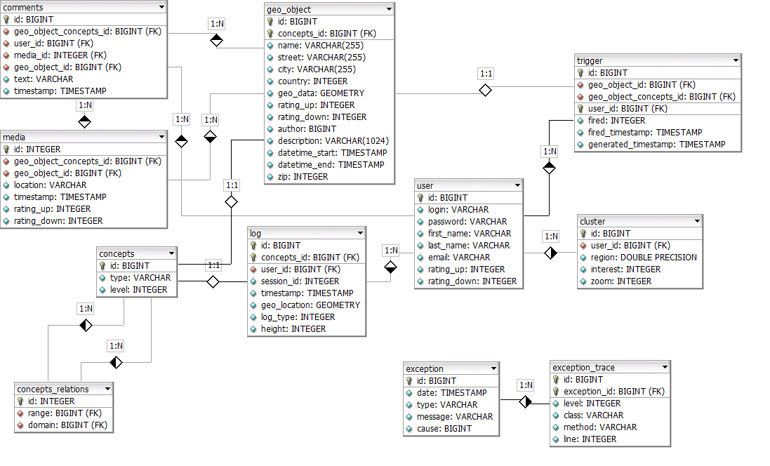

Obrázok 25 – Dátový model údajov.

# Prototyp

Kapitola obsahuje opis prototypu vytvoreného v zimnom semestri. V prvej časti kapitoly sú opísané ciele prototypovania a množina špecifikovaných služieb systému zahrnutých do prototypu.

Ďalšia časť opisuje jednotlivé vrstvy systém z pohľadu použitých technológií a ich implementácie.

## Ciele prototypovania

Medzi najdôležitejšie ciele procesu prototypovania vytváraného systému patrí určenie náročnosti procesu implementácie prostredníctvom špecifikovaných technológií a možnosti implementovať technologicky najnáročnejšiu funkcionalitu. Na uvedený cieľ nadväzuje overenie schopnosti dodržať vytýčený projektový plán a jeho následná úprava.

Prototyp musí overiť zhodu medzi vytvoreným návrhom a požiadavkami zadávateľa prostredníctvom použitia vybranej funkcionality v praxi. Ďalším cieľom procesu prototypovania je upresnenie špecifikácie vytváranej funkcionality a teda zlepšenie celkového návrhu systému. Prostredníctvom prototypu budú lepšie pochopené zadávateľove požiadavky resp. identifikované chýbajúce služby systému.

## Množina prototypovanej funkcionality

Podkapitola opisuje množinu špecifikovaných služieb (prípadov použitia) zahrnutých do prototypu a ich opis z hľadiska skutočného fungovania. Podmnožina špecifikovanej funkcionality zahrnutá do prototypu bola vyberaná s cieľom overenia správnosti návrhu z hľadiska používateľských požiadaviek a overenia technických možností jej realizácie.

### Prihlásenie používateľa

Služba systému *Prihlásenie používateľa* zabezpečuje prihlásenie jednak používateľa registrovaného prostredníctvom aplikácie digitálnych máp a jednak používateľa registrovaného prostredníctvom sociálnej siete Facebook. Pri vyvolaní požiadavky na prihlásenie prostredníctvom Facebook je vyvolané samostatné externé prihlasovacie okno s využitím ktorého sa používateľ prihlási.

### Približovanie mapy

Služba *Približovanie mapy* zabezpečuje približovanie mapy prostredníctvom posuvného ovládača nachádzajúceho sa v priestore geografickej mapy a prostredníctvom dvojitého kliknutia do priestoru geografickej mapy.

### Odďaľovanie mapy

Služba *Odďaľovanie mapy* zabezpečuje odďaľovanie geografickej mapy prostredníctvom posuvného ovládača nachádzajúceho sa v priestore geografickej mapy.

### Posúvanie sa po mape

Služba *Posúvanie mapy* zabezpečuje posúvanie geografickej mapy prostredníctvom štvorsmerového ovládača a prostredníctvom potiahnutia geografickej mapy.

### Pridanie nového objektu

Služba *Pridanie nového objektu* zabezpečuje pridanie geografického objektu a uloženie jeho údajov do databázy. Súradnice geografického objektu sú určené prostredníctvom jednoduchého kliknutia na geografickú mapu po prepnutí do módu pridávania nových objektov.

### Vyhľadávanie objektov a konceptov

Jednoduchý prístup k objektom a konceptom v databáze umožňuje služba *Vyhľadávanie objektov a konceptov.* Vyhľadávanie podľa názvu objektu je dostupné prostredníctvom vyhľadávacieho formuláru nachádzajúceho sa nad geografickou mapou. Vyhľadávací formulár je rozšírený o ponuku automatického dopĺňania vloženého textu na základe zadaného textu na vyhľadávanie. Dopyt získaný z vyhľadávania, je ďalej analyzovaný na strane servera. Cieľom je zistenie, o aký druh geografického objektu sa jedná, prípadne, či to nie je koncept. Na základe analyzovaného dopytu je notifikovaná mapa, vykoná príslušný pohyb mapou, zobrazenie objektov na nej a zmení sa graf. Žiadané objekty sú zobrazované len v aktuálne zobrazenej mape, preto vždy pred zobrazením objektov sú získané krajné body zobrazenej oblasti, tieto body vytvárajú ohraničenie pre práve zobrazované objekty.

V prípade, že zobrazovaných objektov je priveľa, pred zobrazením objektov je spúšťaný klastrovací algoritmus, ktorý zabraňuje priveľkému zaťaženiu pri zobrazení väčšieho počtu objektov. Klastrovací algoritmus analyzuje polohu objektov v zobrazovanej oblasti a vytvára klastre, v ktorých sú objekty sústredené. Pri každom klastri je orientačne uvedené číslo, ktoré vyjadruje počet objektov zaradených do daného klastra

### Navigácia medzi konceptmi

Služba *Navigácia medzi konceptmi* je zabezpečená prostredníctvom konceptuálneho grafu. Konceptuálny graf zobrazuje časť konceptuálnej mapy pričom centrom je koncept na ktorý je používateľ práve zameraný. Okolo centra sú zobrazení potomkovia centra v konceptuálnej mape a jeho rodič. Rodič, potomkovia a centrum sú farebne odlíšené.

V grafe konceptov je možné prepínať medzi dvoma módmi. V jednom sú zobrazovaní potomkovia práve zobrazovaného centrálneho uzlu, kým v druhom móde sú zobrazované uzly na rovnakej úrovni (súrodenci).

## Prezentačná vrstva

Prezentačná vrstva web aplikácií vytvorených prostredníctvom technológie ASP .NET je tvorená dynamicky generovanými web stránkami. Vzhľad stránky je definovaný na jednej strane prostredníctvom klasických HTML tagov, na druhej strane prostredníctvom tagov rozoznávaných a interpretovaných webovým serverom (Web server controls). Serverom rozoznávané prvky stránky majú pre jednotlivé udalosti priradené metódy triedy predstavujúcej samotnú web stránku na strane serveru (Code Behind) vyvolávané pri vzniku danej udalosti.

Štandardná množina prvkov pre tvorbu používateľského rozhrania bola rozšírená o prvky poskytované knižnicou Ajax Control Toolkit. Ajax Control Toolkit je open-source projekt postavený nad ASP .NET poskytujúci širokú škálu prvkov (tzv. controls) používateľského rozhrania pre ASP .NET webové aplikácie. Ďalšou použitou knižnicou je Google Maps .NET Control zabezpečujúca vykreslenie geografickej mapy.

Diagram tried na obrázku 26 zobrazuje najdôležitejšie triedy použité pri vytváraní používateľského rozhrania tvoreného dynamicky generovanou web stránkou.

Trieda *ScriptManager* zabezpečuje AJAX funkcionalitu aplikácie. Umožňuje stiahnutie skriptov knižnice Microsoft AJAX Library prehliadačom a koordinuje vykonávanie zmien častí stránky s využitím triedy *UpdatePanel*. Pomocou metódy *RegisterClientScriptBlock()* triedy *ScriptManager* je prehliadaču v prípade potreby (napr. pridanie objektu do geografickej mapy) posielaný blok skriptu určený na okamžité vykonanie.

Trieda *UpdatePanel* frameworku .NET je používaná na vykonanie prekreslenia častí stránky bez spustenia synchrónneho postback-u. Obaľuje server tag triedy *Accordion* a teda umožňuje asynchrónnu aktualizáciu jeho obsahu.

Pre prácu s geografickou mapou je použitá knižnica Google Maps .NET Control. Samotné zobrazovanie geografickej mapy zabezpečuje trieda GoogleMap. Jej metódy generujú bloky skriptu, ktorý je následne prostredníctvom metódy *RegisterClientScriptBlock()* triedy *ScriptManager* odoslaný prehliadaču na vykonanie. Metódy triedy GoogleMap teda obaľujú priame volania nad objektom Google mapy existujúcom na klientovi.

Trieda *Accordion* zabezpečuje generovanie kódu pre vykreslenie vysúvateľných panelov na strane klienta. Panely obsahujú prvky používateľského rozhrania pre navigáciu po konceptuálnej mape, manažment používateľských účtov resp. pre manažment geo-objektov. Server tag triedy *Accordion* je obalený prostredníctvom tagu triedy *UpdatePanel* a teda jeho obsah je obnovovaný asynchrónne prostredníctvom technológie AJAX.

Proces vyhľadávania vyžaduje automatické dopĺňanie zadávaného výrazu. Potrebné dáta sú získavané s využitím webovej služby *AutocompleteService*. Generovanie skriptu do klientskej stránky pre prístup k API pre zabezpečenie komunikácie medzi prehliadačom a službou je vykonané triedou *AutoCompleteExtender* pri jej vytváraní. Asynchrónne volania webovej služby serveru sú vykonávané s využitím objektu XMLHTTP, pričom časť vrstvy zabezpečujúcej komunikáciu lokalizovanej na klientovi predstavujú stiahnuté skripty.

Konceptuálna mapa je vytvorená prostredníctvom objektu platformy Flash. Prístup k objektu a zachytávanie udalostí je obalené prostredníctvom knižnice GraphGear. Knižnica ošetrovanie vznikajúcich udalostí presúva do funkcie *nodeNotify(id)* s potrebnou hlavičkou(stále na strane klienta), ktorej parametrom je identifikátor vybraného uzlu grafu. Trieda *ScriptManager* zabezpečuje v prípade potreby vykonanie skriptu volajúceho funkcie knižnice GraphGear pre aktualizáciu (prekreslenie) objektu grafu.

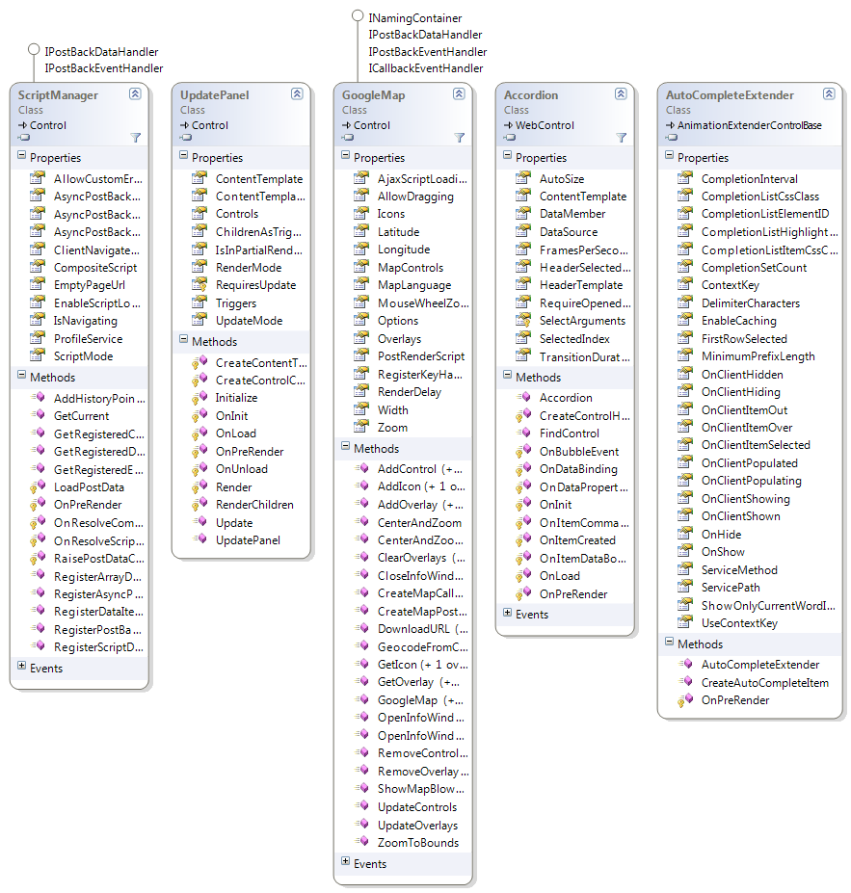

Obrázok 26 Diagram najdôležitejších tried zabezpečujúcich funkcionalitu prezentačnej vrstvy

## Logická vrstva

Prepojenie medzi prezentačnou a dátovou vrstvou zabezpečuje logická vrstva. Logická vrstva obsahuje kód vykonávaný na serveri, v ktorom sa vhodne spracovávajú dáta poskytnuté prezentačnou vrstvou resp. dátovou vrstvou pri vyhľadávaní, zobrazovaní mapy a objektov na nej a pri zmene grafu. Reprezentácia logickej vrstvy je znázornená na obrázku 26 a podrobne opísaná nižšie.

Webová služba *AutocompleteService* a jej funkcie zabezpečujú napĺňanie poľa priebežných výsledkov vyhľadávania. Text vo vyhľadávacom poli vstupuje ako parameter do funkcie *getSuggestion.* Tá vracia v poli zoznam výsledkov nájdených v databáze, pri ktorých je vyznačené o aký druh geografického objektu sa jedná.

Trieda *SearchAnalyzer* vykonáva vo svojich funkciách analýzu vyhľadávania. Funkcia *AnalyzeString* analyzuje reťazec, ktorý bol odoslaný vo vyhľadávacom formulári. Funkcie identifikuje jednotlivé výrazy v reťazci a rozlíši, či sa jedná o objekt, koncept, ulicu, miesto, prípadne ich označí ako nerozoznané. Následne sú výsledky analýzy odovzdávané funkcii *Search*, ktorá pre rôzne kombinácie rozoznaných výrazov, ktoré dostane ako vstup, vykoná príslušnú akciu. Podľa počtu objektov, ktoré majú byť zobrazené sú notifikované funkcie tried *MapPainter* resp. *MarkerClusterer*.

Funkcie triedy *MarkerClusterer* sú volané v prípade, že počet objektov ktoré majú byť zobrazené je väčší ako 70. Funkcia *ClusterMarkers* zabezpečuje rozdelenie mapy na klastre, podľa rozloženia objektov a vykreslenie graficky zvýraznených klastrov. Na výpočet klastrov je zavolaná funkcia *getClusters* triedy *ObjectClusterer*, ktorá na vstupe dosáva súradnice objektov a vracia pole klastrov s príslušným počtom objektov v nich.

V prípade, že počet objektov, ktoré majú byť zobrazené je menší ako 70, sú volané metódy triedy *MapPainter*. Konkrétne funkcia *AddMarker* zabezpečuje vykreslenie objektu a vyznačenie polohy pomocou markera. Každému zobrazenému objektu sú vo funkcii priradené dostupné informácie o ňom z našej databázy.

Každý geografický objekt je v prípade, že sa ním pracuje reprezentovaný ako inštancia triedy *GeoObject,* ktorá nám zabezpečuje prístup k jeho príslušným poliam.

Zobrazenie a prekreslovanie grafu je zabazpečené triedou *XmlGenerator*. Jej funkcia *XMLgen* je v potrebnom prípade notifikovaná ostatnými komponentmi a na základe momentálneho stavu ostatných komponentov zabezpečí prekreslenie grafu. Graf je vždy vytvorený na základe vygenerovaného *XML* súboru funkciou *XMLgen*. Pri generovaní súboru sú využívané triedy *Node* a *Edge*, ktoré reprezentujú vrchol a hranu. Ich metódy vracajú potrebné hodnoty, ktoré sú následne zapísane do *XML* súboru slúžiaceho na vytvorenie grafu.

## 

Obrázok 27 – Logická vrstva prototypu.

## Dátová vrstva

Dátová vrstva systému umožňuje prístup k databázovému systému PostgreSQL na vyššej úrovni. Databázové rozhranie je rozčlenené na triedu *Categories* atriedu *DBApi*.

Trieda *Categories* zabezpečuje prístup ku konceptuálnej mape pomocou metód zabezpečujúcich navigáciu v strome konceptov pomocou získania rodičov, potomkov resp. súrodencov daného konceptu.

Trieda *DBApi* zabezpečuje prístup ku geo-objektom uložených v databázovom systéme pomocou metód zabezpečujúcich naplnenie údajov geo-objektu, získanie geo-objektu podľa kľúčového slova, konceptu alebo podľa oblasti.

Obrázok 28 znázorňuje časť diagramu tried vytvoreného prototypu týkajúcu sa databázovej vrstvy.

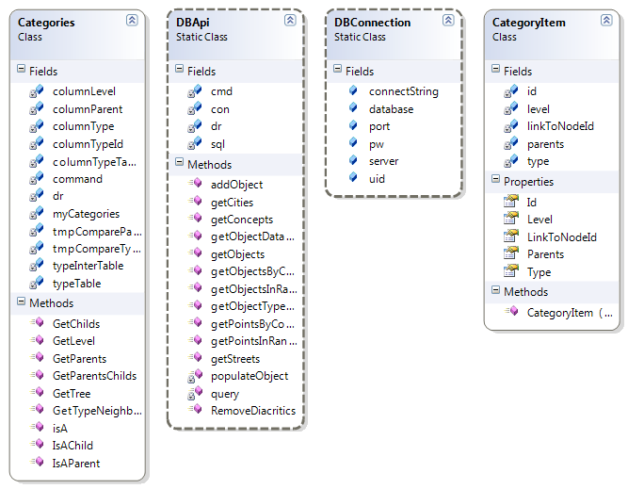

Obrázok 28 – Dátová vrstva prototypu.

## Dosiahnuté výsledky

Z Cieľov prototypovania uvedených v kapitole 5.1, boli aspoň čiastočne implementované všetky. V rámci prototypu sú plne funkčné približovanie/oddaľovanie mapy, posúvanie sa po mape, vyhľadávanie objektov, vyhľadávanie konceptov a navigácia medzi konceptmi. Čiastočne funkčné je prihlasovanie používateľa a pridávanie objektov, oba ciele prototypovania sú však ďalej realizovateľné.

Keďže všetky stanovené ciele boli technicky realizovateľné, a väčšina z nich plne realizovaná, v rámci implementácie prototypu bola potvrdená správnosť návrhu, ktorý bol takto overený.

## Overenie prototypu

V rámci overenia prototypu boli vykonané dva odlišné testy. Na overenie výkonu prototypu, technických možností a záťaže klientskej a serverovej časti aplikácie bol vykonaný záťažový test. Na overenie poskytnutej funkcionality boli vykonané akceptačné testy.

### Záťažový test

Cieľom záťažového testu bolo overiť realizovateľnosť priamočiareho notifikovania jednotlivých komponentov podľa návrhu. Záťažový test bol vykonaný pomocou testovacieho nástroja WAPT, ktorého trial verzia je voľne dostupná na <http://www.loadtestingtool.com/>. V trial verzii, je možné simulovať záťaž s dvadsiatimi virtuálnymi používateľmi. Pred začatím testu bola nahratá komunikácia, ktorú potom virtuálny užívatelia súčasne viackrát po sebe vykonávali. Nahratá komunikácia konkrétne v tomto teste obsahovala nasledovné kroky:

1. opakované vyhľadanie konceptu, zobrazenie objektov, pohyb po mape, prezeranie informácií o objektoch
2. opakované kliknutie na iný koncept cez graf
3. zobrazenie objektov, pohyb po mape, prezeranie informácií o objektoch
4. opakované vyhľadanie konkrétneho objektu podľa názvu.
5. opakované vyhľadanie ulice a mesta, pohyb po mape, prezeranie informácií o objektoch

Výstup testu, ktorý poskytol nástroj sú grafy a tabuľky, zachytávajúce správanie sa aplikácie v závislosti od priebehu testu, pričom boli sledované tri javy – počet interakcií, objem prenesených dát a čas odozvy.

#### Počet interakcií

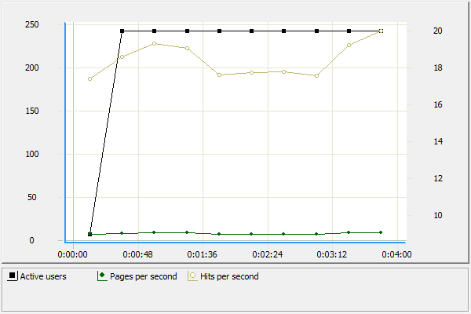

Obrázok 29 – Počet interakcií.

#### Objem prenesených dát

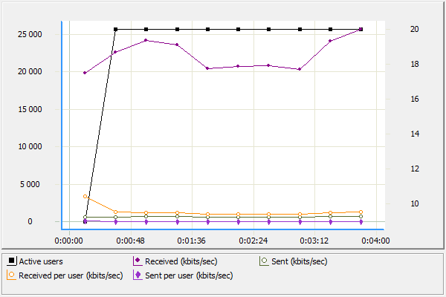

Obrázok 30 – Objem prenesených dát.

#### Čas odozvy

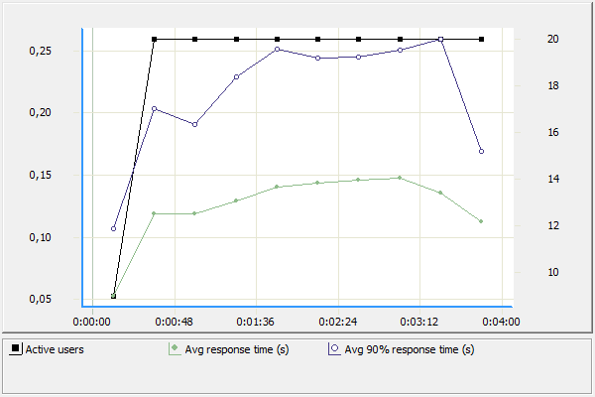

Obrázok 31 – Čas odozvy.

|  |  |  |  |  |  |  |  |  |  |  |
| --- | --- | --- | --- | --- | --- | --- | --- | --- | --- | --- |
| **Čas**  **[sek]** | **00:00- 00:24** | **00:24- 00:48** | **00:48- 01:12** | **01:12- 01:36** | **01:36- 02:00** | **02:00- 02:24** | **02:24- 02:48** | **02:48- 03:12** | **03:12- 03:36** | **03:36- 04:00** |
| **Min** | 0,01 | 0,02 | 0,02 | 0,03 | 0,01 | 0 | 0,01 | 0,02 | 0,02 | 0,03 |
| **Avg** | 0,05 | 0,12 | 0,12 | 0,13 | 0,14 | 0,14 | 0,15 | 0,15 | 0,14 | 0,11 |
| **Avg90** | 0,11 | 0,2 | 0,19 | 0,23 | 0,25 | 0,24 | 0,24 | 0,25 | 0,26 | 0,17 |
| **Max** | 0,31 | 0,42 | 0,41 | 0,78 | 0,55 | 0,5 | 0,57 | 0,5 | 1,0 | 0,38 |

Tabuľka 1 - Odozva v sekundách

### *Vyhodnotenie záťažového testu*

Na základe výsledkov záťažového testu je možné skonštatovať, že navrhnutý prístup priamočiareho notifikovania komponentov, je technicky realizovateľný. Najdôležitejšie kritérium – čas odozvy – zostáva nízke aj pri maximálnom vyťažení. Možným problémom však môže byť veľký počet prenesených dát pri maximálnej premávke v rámci testu. Z tohto dôvodu je potrebné záťažový test po nasadení prototypu na server zopakovať, s cieľom overenia schopnosti servera zvládať prenos dostatočne veľkého objemu dát pri maximálnej prevádzke.

### Akceptačné testy

**Testovací scenár č.1:** Manipulácia s konceptuálnou mapou

**Predpoklady:** Používateľ má spustenú aplikáciu

**Priebeh testu:**

|  |  |  |
| --- | --- | --- |
| **Krok** | **Akcia** | **Očakávaný výsledok** |
| 1. | Používateľ kliknutie v hlavnom menu na pole konceptuálna mapa. | Zobrazí sa panel s grafom konceptuálnej mapy. |
| 2. | Používateľ klikne na vybraný koncept (uzol grafu). | Na hlavnej mape sa zobrazia objekty zakliknutého konceptu. Konceptuálna mapa sa prekreslí tak, že zakliknutý koncept (uzol) sa nacentruje na stred grafu. A jeho farba sa zmení na modrú. |
| 3. | Kliknutie na modrý uzol v strede konceptuálnej mapy. | Nestane sa nič. |
| 4. | Kliknutie na tlačidlo „Zmeň graf“, ak sú zobrazené podkategórie (deti, zelené uzly) a rodič (červený uzol) stredného konceptu. | Graf sa prekreslí tak, že vycentrovaný koncept v strede sa nezmení, ale namiesto jeho podkategórií (detí) budú zobrazené kategórie na tej istej úrovni (susedia). |
| 5. | Kliknutie na tlačidlo „Zmeň graf“, ak sú zobrazené kategórie na tej istej úrovni (susedia) a rodič stredného konceptu. | Graf sa prekreslí tak, že vycentrovaný koncept v strede sa nezmení, ale namiesto kategórií na tej istej úrovni (susedov) budú zobrazené jeho podkategórie (deti). |

**Testovací scenár č.2:** Navigácia po mape

**Predpoklady:** Používateľ má spustenú aplikáciu

**Priebeh testu:**

|  |  |  |
| --- | --- | --- |
| **Krok** | **Akcia** | **Očakávaný výsledok** |
| 1. | Mapa je spustená. | Navigačný panel sa nachádza v pravom hornom rohu aplikácie. |
| 2. | Používateľ klikne na šípku n navigačnom paneli. | Mapa sa posunie v smere definovanom šípkou. |
| 3. | Používateľ klikne na tlačidlo + alebo – v navigačnom paneli. Dvojklik na myši pravým tlačidlom má rovnaký význam ako tlačidlo - v navigačnom paneli a dvojklik ľavým má rovnaký význam ako +. | Mapa sa priblíži ak je kliknuté na +, respektíve oddiali ak je kliknuté na -. |
| 4. | Kliknutie a držanie pravého tlačidla na myši nad mapou a následné hýbanie myšou. | Masa posúva v smere pohybu myši. |

**Testovací scenár č.3:** Vyhľadávanie objektov na mape

**Predpoklady:** Používateľ má spustenú aplikáciu

**Priebeh testu:**

|  |  |  |
| --- | --- | --- |
| **Krok** | **Akcia** | **Očakávaný výsledok** |
| 1. | Používateľ píše reťazec do poľa pred tlačidlom Hľadaj. | Zobrazuje sa ponuka s možnými variantmi písaného reťazca . |
| 2. | Používateľ klikne na možnú variantu písaného výrazu | Písaný výraz sa doplní do podoby vybratej varianty. |
| 3. | Reťazec, ktorý má byť nájdený je zapísaný v poli a klikne sa na tlačidlo Hľadaj. | Na mape sa zobrazí hľadaný objekt respektíve objekty (samotné alebo vo forme clusterov ak ich je veľa) ak zadanému výrazu zodpovedá viacero objektov.  Ak je zadaný výraz koncept, tak sa konceptuálna mapa prekreslí tak, že stredným uzlom grafu je daný koncept. |

**Testovací scenár č.4:** Prihlásenie sa používateľa

**Predpoklady:** Používateľ má spustenú aplikáciu, používateľ je zaregistrovaný

**Priebeh testu:**

|  |  |  |
| --- | --- | --- |
| **Krok** | **Akcia** | **Očakávaný výsledok** |
| 1. | Používateľ klikne v navigačnom panely na pole Prihlásenie . | Rozbalí sa ponuka s prihlásením. |
| 2. | Používateľ zadá do vyznačených miest svoje meno a heslo a klikne na tlačidlo Prihlásiť. | Ak je používateľské meno a heslo správne, vypíše sa používateľovi v navigačnom panely “ste prihlásený ako Používateľské meno dotyčného“.  Ak sú prihlasovacie údaje nesprávne, vypíše sa správa „Nesprávne meno alebo heslo“. |

**Testovací scenár č.5:** Registrácia používateľa

**Predpoklady:** Používateľ má spustenú aplikáciu

**Priebeh testu:**

|  |  |  |
| --- | --- | --- |
| **Krok** | **Akcia** | **Očakávaný výsledok** |
| 1. | Používateľ klikne v navigačnom panely na pole Prihlásenie | Rozbalí sa ponuka s prihlásením. |
| 2. | Používateľ klikne na políčko Registrácia | Zobrazí sa registračný formulár. |
| 3. | Používateľ vyplní formulár a klikne na tlačidlo Registruj. | Ak sú údaje správne, vypíše sa používateľovi “ďakujeme za registráciu“ a používateľ je zaregistrovaný, formulár sa zavrie a systém odošle používateľovi email s jeho prihlasovacími údajmi.  Ak sú údaje nesprávne, vypíše sa správa „Nesprávne vyplnené údaje“ a označia sa červenou farbou políčka, ktoré treba opraviť. |
| 4. | Používateľ klikne na tlačidlo Zrušiť v registračnom formulári. | Zatvorí sa registračný formulár. |

**Testovací scenár č.6:** Zobrazovanie klastrov/objektov

**Predpoklady:** Používateľ má spustenú aplikáciu, je vybratý daný koncept

**Priebeh testu:**

|  |  |  |
| --- | --- | --- |
| **Krok** | **Akcia** | **Očakávaný výsledok** |
| 1. | Vyberie sa koncept. | Na mape sú zobrazené klastre pre daný koncept. |
| 2. | Mapa sa priblíži / oddiali | V prípade, že počet vykreslených objektov je menší ako 70, vykreslia sa, inak sa načítajú klastre v danom priblížení. |
| 3. | Mapa sa posunie | V prípade, že počet vykreslených objektov je menší ako 70, zobrazia sa klastre pre novú polohu mapy. |

# Používateľská príručka

## Spustenie aplikácie

Prototypovú aplikáciu možno spustiť v internetovom prehliadači na adrese:

<http://147.175.159.183/Default2.aspx>

Na spustenie treba mať nainštalovanú podporu pre Adobe Flash Player, pre zobrazenie konceptuálnej mapy.

## Ovládacie prvky aplikácie

Na nasledujúcom obrázku (Obrázok č.31) je zmenšený celkový pohľad na aplikáciu. Skladá sa z nasledovných hlavných častí: plochy na zobrazovanie mapy (vpravo) , ovládacieho panelu (vľavo) a vyhľadávacieho panelu (hore).

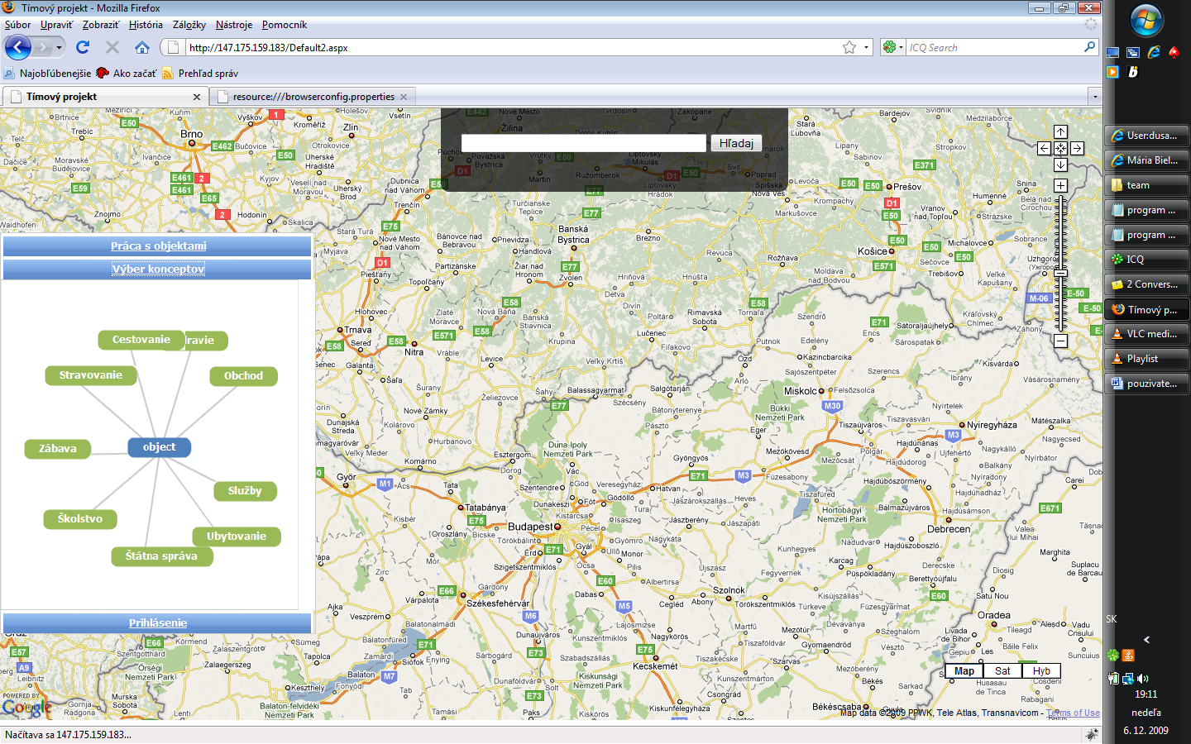

Obrázok 32 – Náhľad na aplikáciu.

### Pole s mapou

Mapu používateľ ovláda prostredníctvom kurzorového zariadenia v pravom hornom rohu mapy. Spôsob ovládania je rovnaký ako v ostatných aplikáciách využívajúcich mapy od spoločnosti Google. Mapa umožňuje taktiež posun prostredníctvom „chytenia a ťahania“, rôzne priblíženie možno dosiahnuť s použitím dvojklikov pravého respektíve ľavého tlačidla na myši.

### Ovládací panel

Ovládací panel tvoria tri oddelenia, v paneli uložených do roletiek.

**Práca s objektmi** – obsahuje rozhranie pre prácu s objektmi. Pre pridanie objektu používateľ klikne na miesto na mape, kde chce pridať objekt, čím určí súradnice objektu. Následne vyplní názov objektu a popis objektu a klikne na tlačidlo “Pridaj”. Na nasledujúcom obrázku je zobrazené prostredie pre pridávanie objektov.

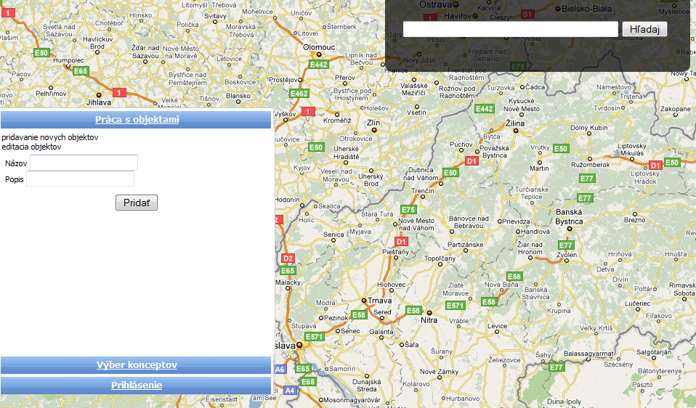

Obrázok 33 – Zobrazenie prostredia pre pridávanie objektov.

**Konceptuálna mapa** – Slúži na preklikávanie sa medzi konceptmi a ich podkategóriami, ktoré sa následne zobrazujú na mape. Graf môže byť zobrazený v dvoch podobách (módoch). Mód 1 je taký, že aktuálny koncept je v strede grafu označený modrou farbou a okolo neho sú jeho podkategórie (deti) označené zelenou farbou a nadkategória (rodič) označená červenou farbou. Mód 2 je taký, že aktuálny koncept je v strede grafu označený modrou farbou a okolo neho sú zobrazené susedné kategórie (susedia) označené zelenou farbou a nadkategória (rodič) označená červenou farbou. Tlačidlo “Zmeň uzly grafu” slúži na prepínanie sa medzi módmi grafu. Po kliknutí na niektorý z okolitých uzlov sa konceptuálna mapa prekreslí tak, že sa daný uzol stane aktuálnym (nacentruje sa do stredu) a okolité uzly sa zmenia tak, aby zodpovedali novému aktuálnemu uzlu. Na nasledujúcom obrázku sú zobrazené rôzne zobrazenia grafu pre rovnaký aktuálny uzol.

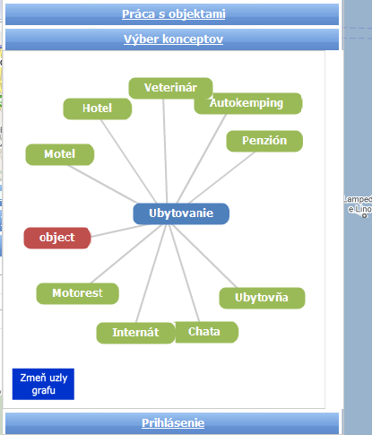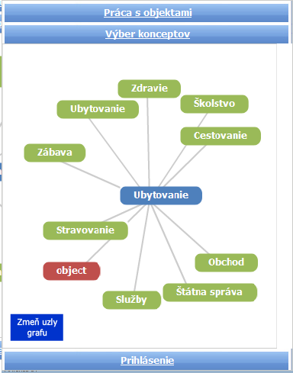

Obrázok 34 – Rôzne zobrazenia konceptuálnej mapy, mód 1(vľavo) a mód 2(vpravo).

**Prihlásenie** – Zobrazuje manažment používateľov a možnosť prihlásenia sa a registrácie do systému. Pre prihlásenie sa do systému požívateľ vyplní používateľské meno a heslo a potvrdí prihlásenie. Nový používateľ sa do systému registruje kliknutí na pole “Registrácia” a následným vyplnením prihlasovacieho formulára.

### Vyhľadávací panel

Do textového poľa sa zapíše výraz, ktorý chce používateľ vyhľadať. Popri písaní daného výrazu je používateľovi ponúkaný zoznam možných doplnení zadávaného výrazu. Po dopísaní výrazu alebo vybratí z ponuky možných doplnení používateľ klikne na tlačidlo “Hľadaj” a následne sa na mape zobrazia objekty vyhovujúce zadanému výrazu. Príklad je zobrazený na nasledujúcom obrázku.

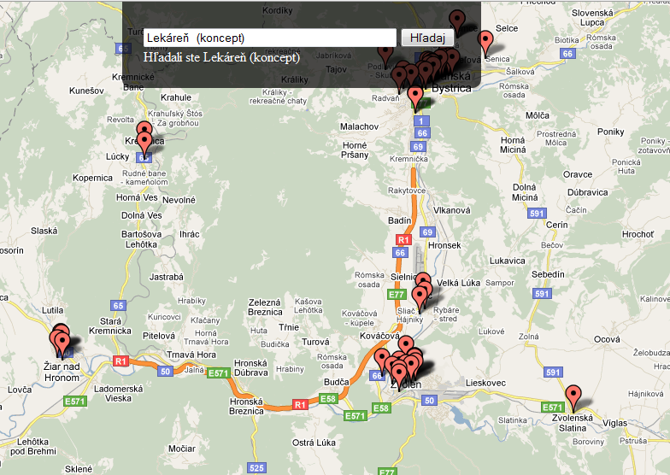

Obrázok 35 – Zobrazenie výsledkov vyhľadávania.